Schwangerschaftstest für Zuhause
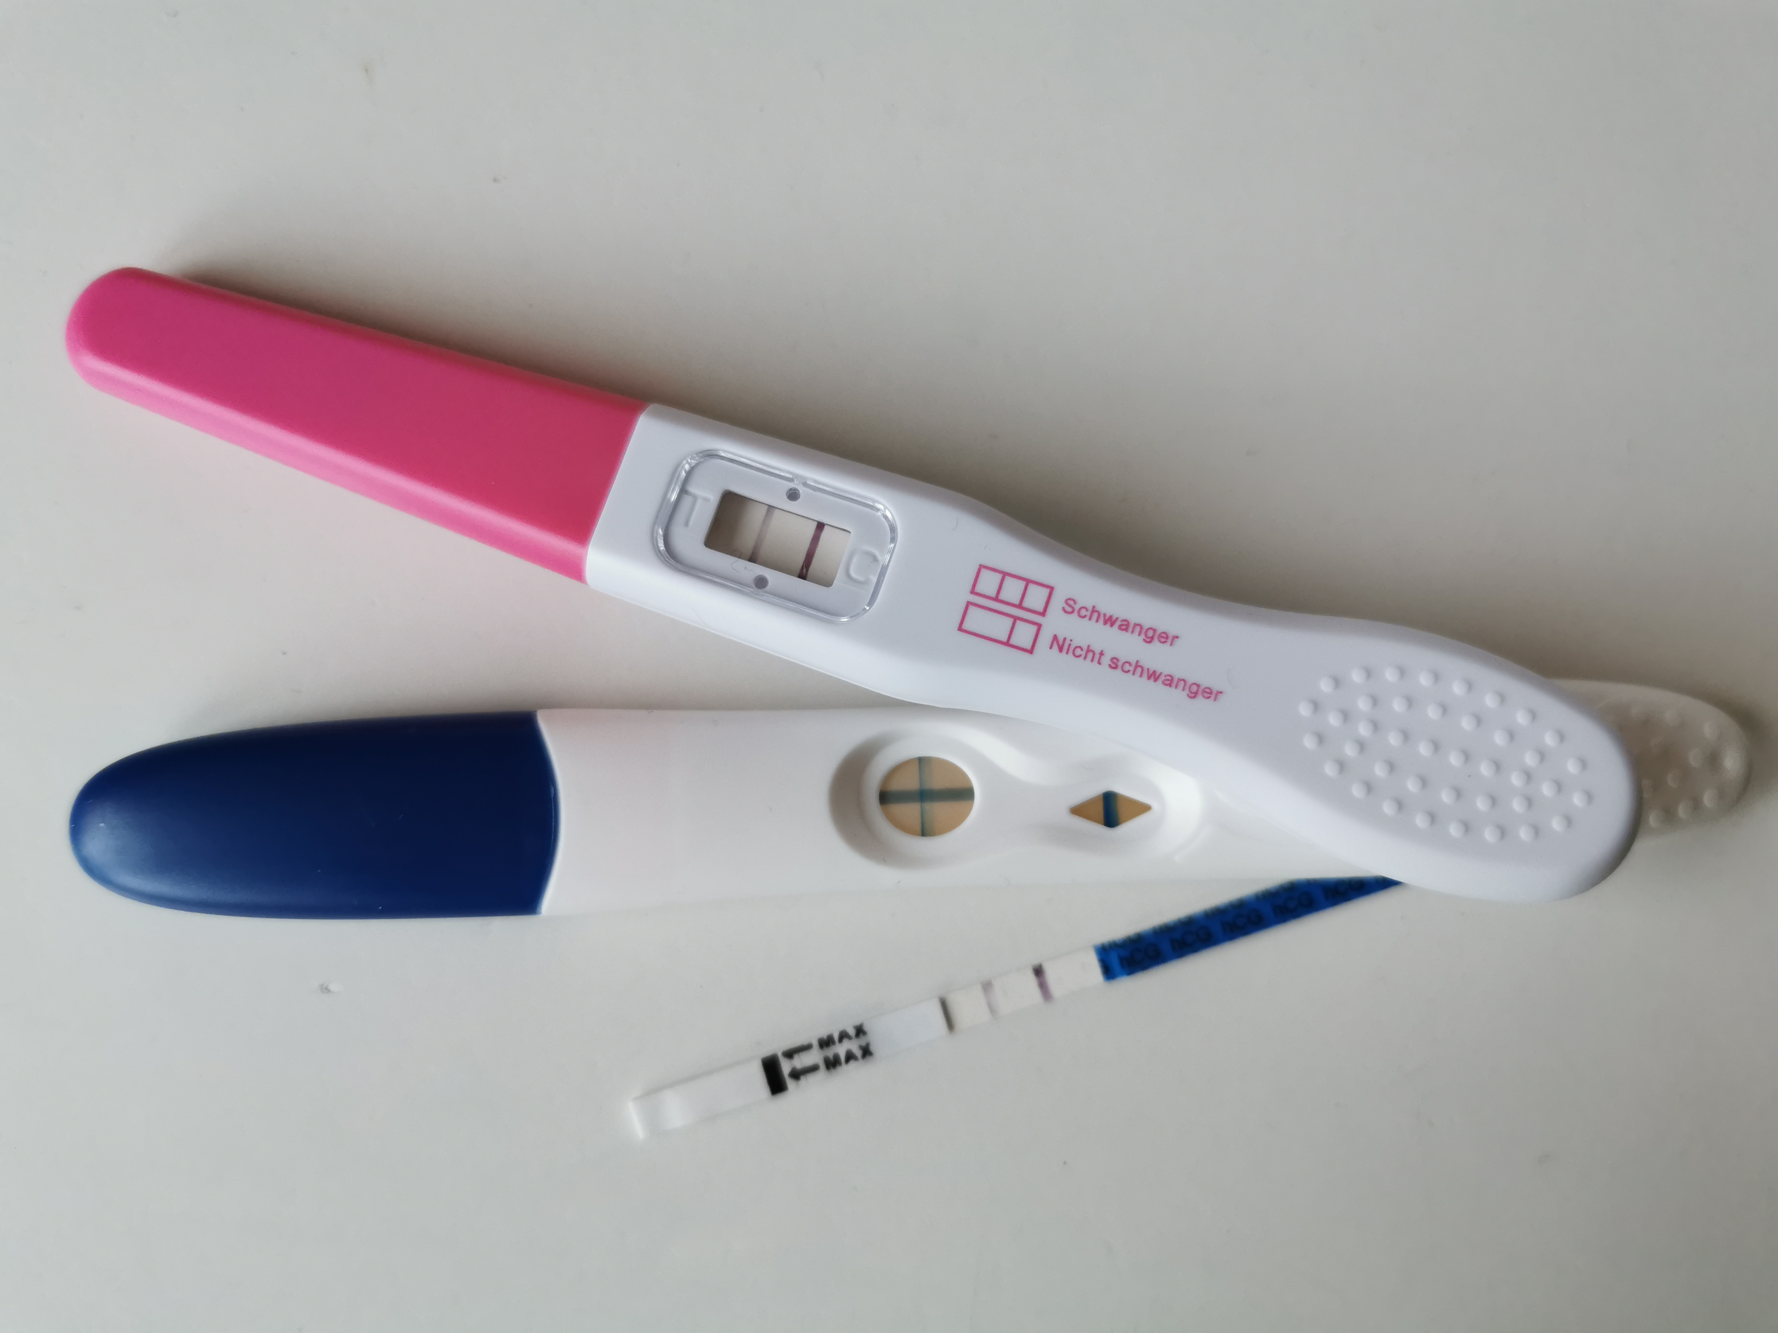

Schwangerschaftstests für Zuhause kann man in Apotheken und Drogerien kaufen. Es gibt sie als Teststreifen oder in digitaler Form. Beide untersuchen den Urin auf das Schwangerschaftshormon HCG, welches etwa sieben Tage nach der Befruchtung der Eizelle von dem Keimling produziert wird. Du kannst den Teststreifen entweder ein paar Sekunden in den Urinstrahl oder in einen Becher mit deinem zuvor gesammelten Urin halten. Nach ein paar Minuten wird dir das Ergebenis angezeigt.
Für die ungeduldigen Frauen gibt es die Schwangerschaftsfrühtests. Da ab dem achten Tag nach der Empfängnis das HCG im Urin der Schwangeren nachweisbar ist, kann man mit diesen Tests schon vor dem Ausbleiben der Periode eine Schwangerschaft feststellen. Diese Tests sind aber nicht sehr zuverlässig. Deswegen solltest du bei einem negativen Ergebnis den Test ein paar Tage später wiederholen. Für ein möglichst genaues Ergebnis solltest du den Test durchführen, nachdem deine Periode 5-10 Tage überfällig ist. Im Falle eines positiven Schwangerschaftstest solltest du deine/n Frauenärztin/-arzt aufsuchen. Dort kann eine Schwangerschaft mittels eines Bluttests definitiv bestätigt werden.

Aber was hat es mit den falsch-positiven oder falsch-negativen Schwangerschaftstests auf sich?
Es gibt die Situation, wo ein Schwangerschafstest positiv ist, aber die Frau nicht schwanger ist. Gründe für ein solch falsch-positives Ergebnis können sein:
- ein Frühabort (Fehlgeburt), der oft gar nicht bemerkt wird
- Einnahme von Medikamenten, die HCG enthalten (z. Bsp. Präparate, die im Rahmen einer künstlichen Befruchtung gegeben werden)
- Einnahme von Hormonpräparaten und Antidepressiva
Der umgekehrte Fall wäre ein falsch-negativer Schwangerschaftstest. Die Frau kann durchaus trotz negativem Test schwanger sein. Gründe dafür gibt es mehrere:
- Schwangerschaftstest wurde zu früh gemacht und es war noch nicht genügend HCG im Urin vorhanden
- Handhabungsfehler, wenn zum Beispiel zu viel Urin auf den Teststreifen gelangt ist oder der Urin auf dem Streifen zu lange eingewirkt hat
Achte beim Kauf eines Schwangerschaftstests auf Lagerungshinweise, Verfallsdatum und Anwendungshinweise, damit du auch ein verlässliches Testergebnis erhälst.

